Hyvät huoltajat! 25.8.2015

Alakoulujen yleisurheilukisat pidetään Ronkaalan kentällä keskiviikkona 26.8 klo 11.30 alkaen. Tiitolta lähtee suuri joukko vapaaehtoisia 3-6 luokan oppilaita. Täten oppilailla on mahdollisuus tulla kouluun pyörillä, joilla ruokailun jälkeen menemme Ronkaalaan. Näin saamme mukavan liikunta-annoksen eikä linja-autoa tarvitse vuokrata koulun ja kentän välistä matkaa varten. Kuljetusoppilaat eivät kaikki voi tulla pyörillä, joten nimenomaan heitä varten on pikkubussi.
Varustus:
Liikuntaan sopiva, kevyt vaatetus ja matkalle sään mukainen pyöräilyvarustus.
Omia juomia voi ottaa mukaan.
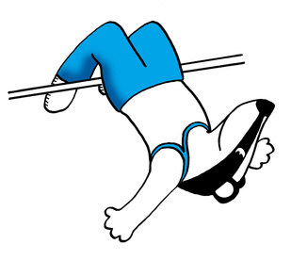
Pyöräilijöillä tulee olla kypärä ja kaikilla reipasta urheilumieltä!

Urheiluterveisin Risto ja Päivi

